Администрация
Александровского сельсовета
Ирбейского района Красноярского края
Проект ПОСТАНОВЛЕНИЕ
 |  |  |  | с. Александровка |  |  |  |  |  | №
Об утверждении схемы расположения земельного участка или земельных участков на кадастровом плане территории

В соответствии со статьями 11.10, 39.2 Земельного кодекса Российской Федерации, Федеральным законом от 24.07.2007 № 221-ФЗ «О государственном кадастре недвижимости», учитывая, что земельный участок будет предоставлен без проведения торгов, ПОСТАНОВЛЯЮ:
1. Утвердить схему расположения земельного участка или земельных участков на кадастровом плане территории из категории «земли населенных пунктов» в жилой зоне с разрешенным использованием «для ведения личного подсобного хозяйства», расположенного по адресу: Красноярский край, Ирбейский район, д. Козыла, ул. Кооперативная, 35, площадью 3316 кв. м, согласно приложению.
2. Контроль за выполнением постановления оставляю за собой.
3. Постановление вступает в силу со дня подписания.

Глава Александровского сельсовета И.Н. Белоусова

Ширкина Наталья Владимировна, 8-39174-39-2-10
Утверждена постановлением администрации Александровского сельсовета Ирбейского района
№ от г.

Схема расположения земельного участка или земельных участков на кадастровом плане территории
Условный номер земельного участка :ЗУ1
Площадь земельного участка 3316 м²
Обозначение характерных точек границ | Координаты, м
 | X | Y
1 | 2 | 3
н1 | 657894 | 68383
н2 | 657914 | 68390
н3 | 657802 | 68470
н4 | 657776 | 68491
н5 | 657772 | 68487
н6 | 657766 | 68481
н7 | 657764 | 68482
н8 | 657756 | 68474
н9 | 657777 | 68456
н10 | 657784 | 68450
н11 | 657791 | 68455
н1 | 657894 | 68383
Система координат: местная 168
Квартал: 24:16:4802001

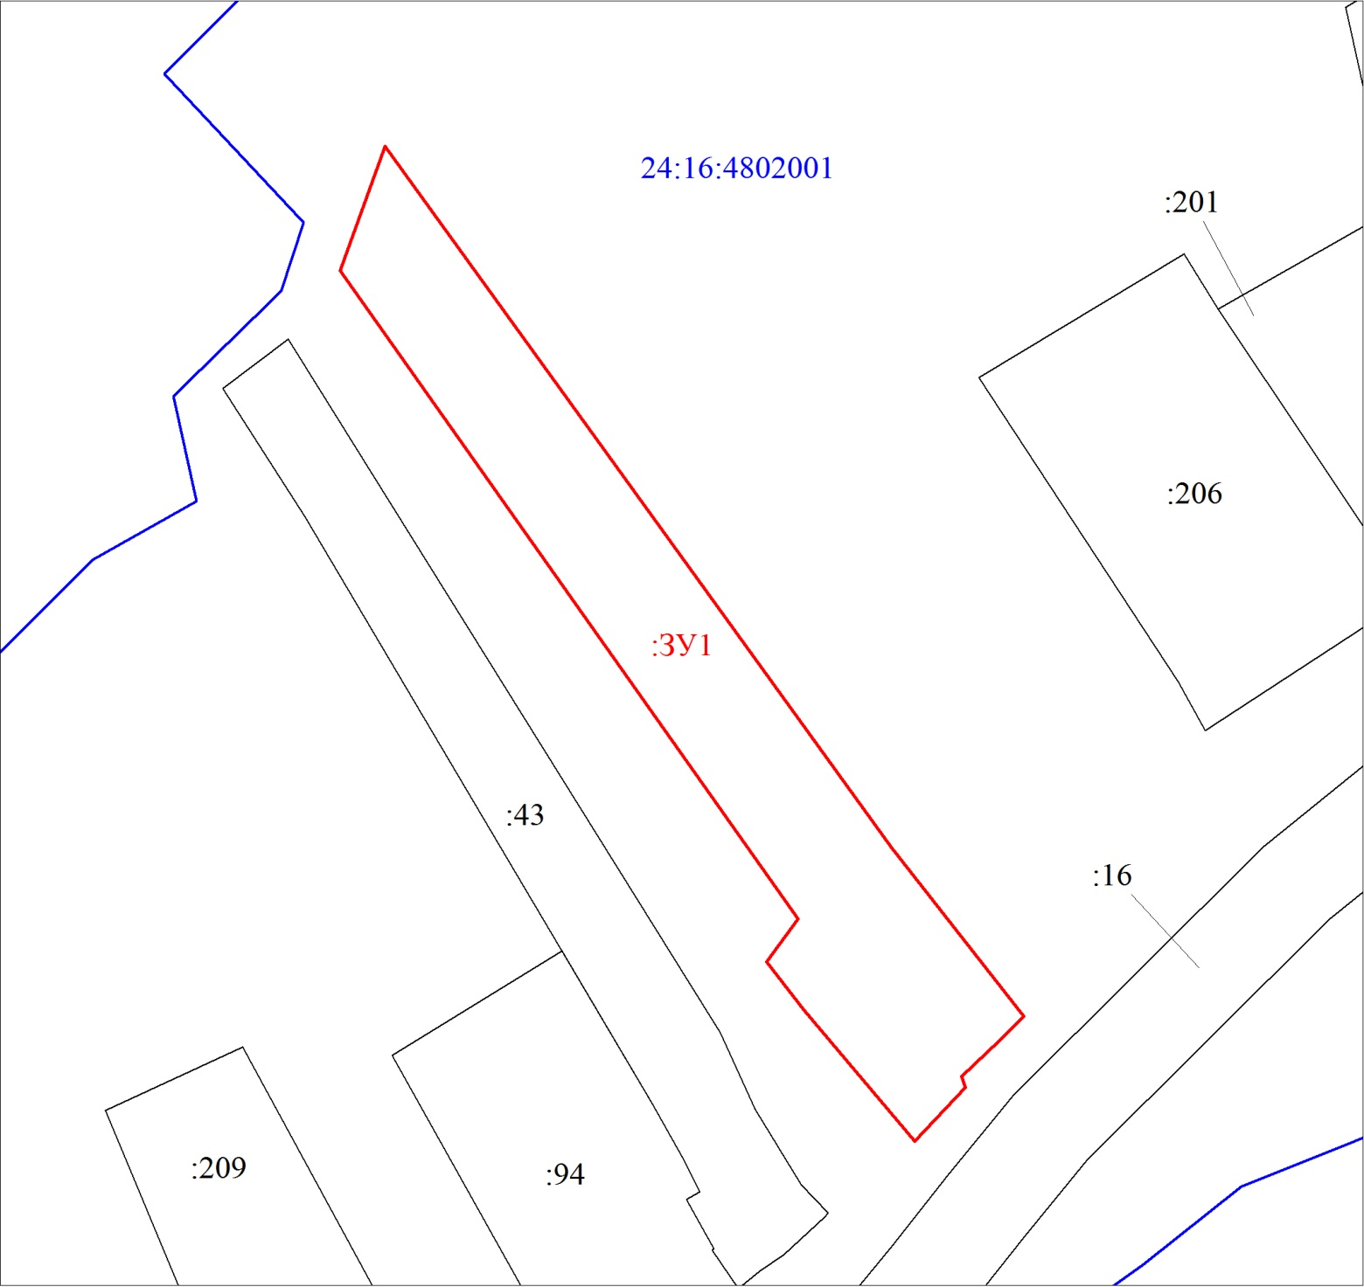
Масштаб 1:1200
Условные обозначения:
 | Границы земельных участков, установленные (уточненные) при проведении кадастровых работ, отражающиеся в масштабе
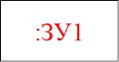 | Надписи вновь образованного земельного участка
 | Объект капитального строительства
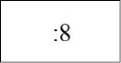 | Надписи кадастрового номера земельного участка
 | Граница кадастрового квартала
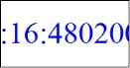 | Обозначение кадастрового квартала

